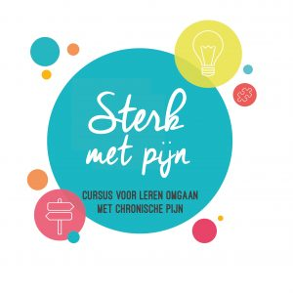

**Cirkel van betrokkenheid / cirkel van invloed**

|  |  |
| --- | --- |
| Cirkel van Betrokkenheid | Cirkel van invloed |
|  |  |
|  |  |
|  |  |
|  |  |
|  |  |
|  |  |
|  |  |
|  |  |
|  |  |